ПРИМЕР ОФОРМЛЕНИЯ ТЕЗИСОВ КОНФЕРЕНЦИИ НЕОБРАТИМЫЕ ПРОЦЕССЫ В ПРИРОДЕ И ТЕХНИКЕ
И.И. Иванов, П.П. Петров
НИИ набора и разбора текстов

Работа набирается в текстовом редакторе шрифтом «Times New Roman» размером 14 с межстрочным интервалом 1,25 с использованием выравнивания «по ширине страницы». Поля: левое - 20 мм, верхнее – 22 мм, нижнее - 27 мм, правое - 20 мм, первая строка - отступ 1,25 см. Название доклада набирается прописными буквами, жирным шрифтом, выравнивается по центру; автор(ы) обычным шрифтом через 1,25 интервала под названием, выравнивание по правой стороне. На следующей строке по центру печатается наименование организации, места выполнения работы.
Нумерация страниц, начиная с первой, снизу, снаружи. Шрифт номера страницы – 14.
Рисунки (фотографии, графики и т.д.) должны быть черно-белыми (допускаются градации серого) и встроенными в текст. На фотографиях качественная печать мелких деталей не гарантируется. Просьба отдельно прилагать файлы рисунков с указанием в имени файла номера рисунка и фамилии автора.
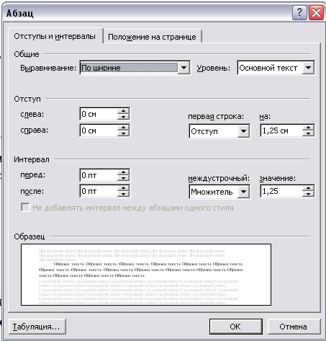
Рис. 1. Окно редактора с параметрами форматирования текста.
Ссылки на цитируемую литературу ставятся в квадратных скобках, перечень которой приводится в конце работы [1].
Допускается вставка формул, набранных в текстовом редакторе Equation. Формулы набираются стандартным шрифтом. Все формулы нумеруются по порядку; выравниваются по центру. Например:
(1)
где , , i=1,…,l, j=1,…,n - целые неотрицательные числа.
Список цитируемой литературы приводится сразу после текста.
Если возникают вопросы по правилам оформления, обращайтесь в оргкомитет конференции.

- Т.В. Текстовиков, А.О. Редакторов. Современные проблемы нелинейного набора текста // Журнал наборщика, 2001, Т. 57, вып. 2, с. 23-84.56
- В.В. Разборов. Современные проблемы текстописи. Изд. 2-е. -М.: Едиториал УРСС, 2002. -336 с.
- А.Б.Вронский. Статистическое моделирование модулятора модуляции. Дипломная работа. М.: МГТУ, 2004. -129 с.
- T. Halsey. Diffusion-limited aggregation: A model for pattern formation.// Physics Today, 2000, V. 53, Iss. 11, P. 36-41.
- P. Meakin. Progress in DLA research. // Physica D, 1995, V. 86, P. 104-112.
- В.Г. Еремин. Кодировки символов. // Тезисы десятой конференции «Распознавание информации». Москва, 30-31 февраля 2005 г., с. 256.

